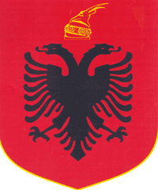

**REPUBLIKA E SHQIPERISE**

**BASHKIA KUÇOVE**

**Kuçove me 27/05/2016**

**LENDA: Formulari i NjoftimitteKontrates**

***AGJENSISE SE PROKURIMIT PUBLIK***

***T I R A N E***

1. AutoritetiKontraktor, adresa, nr.tel: BashkiaKucoveLagja nr.1 Blloku “TafilSkendo” Tel.0311 23306
2. 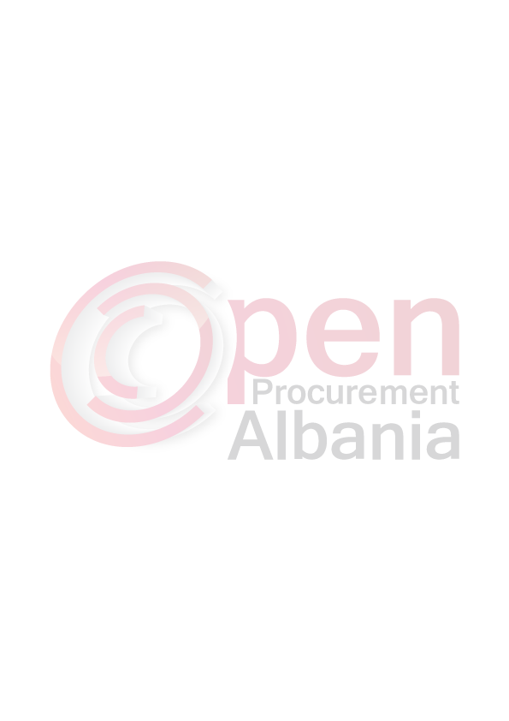Lloji i procedures se prokurimit: **Kerkes me Propozim-Pune.**
3. Objekti i prokurimit:**“Rikonstruksion i Shkalleve Te Pikes Turistike“ ,**Bashkia Kuçove, me fond limit: **8 220 465 (tetemilion e dyqind e njezetmije e katerqind e gjashtedhjet e pese) leke pa tvsh.**
4. **Fondi Limit : 8 220 465 (tetemilion e dyqind e njezetmije e katerqind e gjashtedhjet e pese) leke pa tvsh.**
5. Afati per ekzekutimin e kontrates:**nga data e lidhjes se kontratesderi60 dite** .
6. Afati i fundit per pranimin e ofertave:**08/06/2016 ora10:00** ne adresen [www.app.gov.al](http://www.app.gov.al).
7. Data e hapjes se ofertave: **08/06/2016 ora11:00** ne adresen www.app.gov.al.

**TITULLARI I AUTORITETIT KONTRAKTOR/**

**PERSONI I AUTORIZUAR PREJ TIJ**

**Ilirjan LLANGOZI**